COMUNICATO STAMPA
Dicembre 2020

Ecco la vasca freestanding nero opaco per una scenografia unica in bagno

Nella moda, nella fotografia e nell'architettura, il nero monocromatico viene utilizzato come dispositivo stilistico: il nero fa spiccare più chiaramente silhouette e strutture con un effetto poetico.
Bette presenta le vasche freestanding BetteLux, BetteStarlet e BetteArt in acciaio al titanio vetrificato nella versione nero opaco. La superficie nera opaca chiamata "ebano" aiuta i bagni a sviluppare una presenza monolitica.

Ci sono due modi per creare il palcoscenico e la scenografia della nuova vasca Bette: un design tono su tono o lavorando all’interno di uno schema in bianco e nero.
In un bagno dove prevale il nero, i singoli elementi svaniscono sullo sfondo a favore dell'architettura della stanza e delle strutture chiare, con la vasca nera opaco integrata nel quadro generale. Se viene messa in scena in un bagno bianco, questa impressione è invertita: il bagno diventa un palcoscenico e la vasca un giocatore chiave.

I vantaggi dell’acciaio al titanio vetrificato si concretizzano anche nel nero opaco: il materiale robusto tollera piccoli imprevisti e persino una candela accesa sul bordo del bagno. Con la sua superficie vetrificata estremamente resistente, respinge sporco e batteri a favore di una impeccabile pulizia.
É resistente ai raggi UV, assicura che l’intensità del colore nero opaco rimanga inalterata nel corso degli anni.

Informazioni su Bette
Bette è un'azienda specializzata in elementi per il bagno realizzati con un materiale e un processo di produzione particolari: infatti le lastre di acciaio-titanio vengono plasmate ad alta pressione e rifinite con un rivestimento simile al vetro - da qui la definizione "acciaio-titanio vetrificato". È da tale materiale composito, ideale per l'ambiente del bagno (gradevole al tatto, igienico, duraturo e robusto), che Bette produce vasche da bagno, piatti doccia e lavabi.
L'azienda Bette, a conduzione familiare, è stata fondata nel 1952 a Delbrück (Germania) e si è specializzata esclusivamente in tale processo di lavorazione, che consente un design fluido dei prodotti abbinato alla massima precisione artigianale. La sede produttiva ed amministrativa dà lavoro a circa 385 dipendenti. L'Amministratore Delegato, Thilo C. Pahl, è un rappresentante della famiglia proprietaria. L'assortimento comprende vasche da bagno, piatti doccia, lavabi e mobili da bagno "Made in Germany": pezzi unici con varianti di colore e dimensionali in grado di offrire libertà di ispirazione all'interior design del bagno. La lavorazione di Bette coniuga la produzione high-tech con l'arte manifatturiera, ove sia a beneficio del cliente. Oggigiorno oltre la metà dei prodotti viene personalizzata su richiesta dei clienti. L'offerta spazia tra oltre 600 diversi modelli di vasche da bagno, piatti doccia e lavabi, ed è affiancata da una vasta gamma di possibili colorazioni delle superfici.
Da materie prime naturali come vetro, acqua e acciaio, vengono creati prodotti di qualità completamente riciclabili, che sono stati verificati in base alla Dichiarazione Ambientale di Prodotto (DAP) in conformità allo standard ISO 14025 e alla certificazione LEED (acronimo di Leadership in Energy and Environmental Design).

IMMAGINI
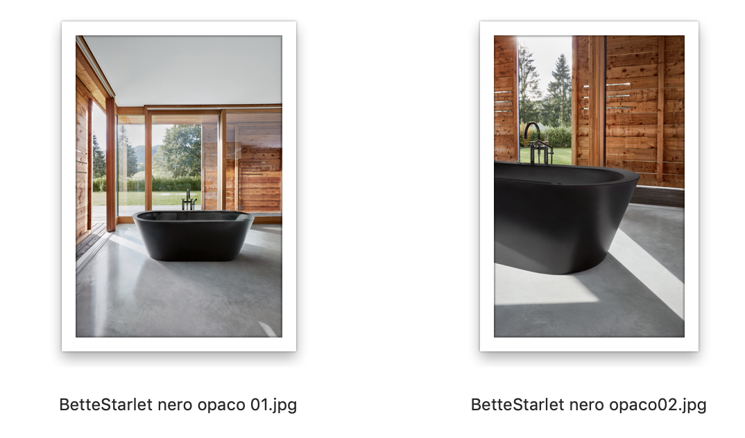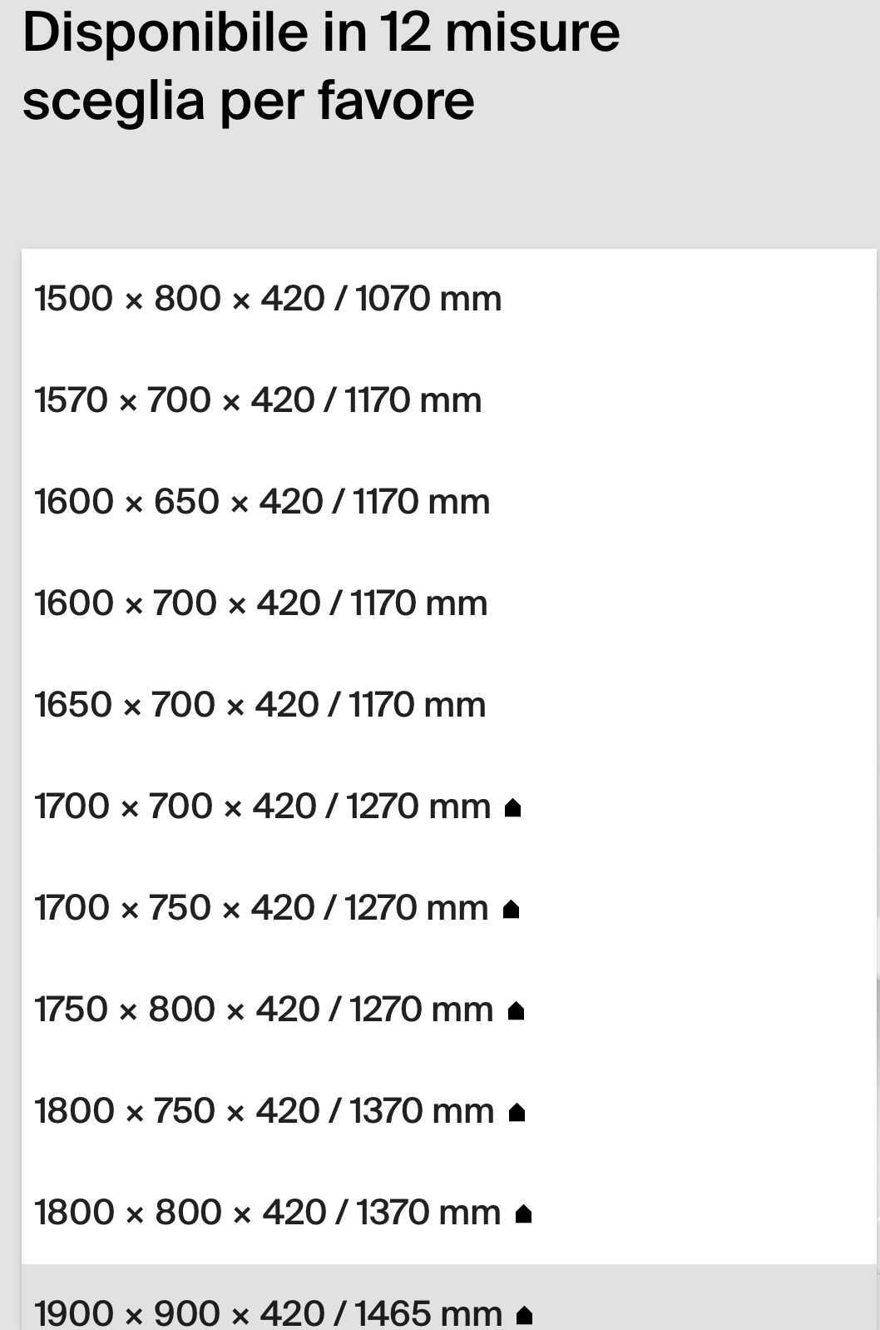
La perfetta simmetria della vasca ovale irradia luminosità e armonia. Lo scarico centrale è perfetto per fare il bagno in due. La comoda vasca da incasso con forma esterna rettangolare è disponibile in diverse dimensioni e forme.

La superficie nera opaca chiamata "ebano" spinge la sua espressività all'estremo - i bagni sviluppano così una presenza monolitica, quasi mistica.

